Romper candados con un tiro:.
Veo que quisiste averiguar en que termino todo este expermiento . Sin más que decir comenzemos a revisarlo en detalle.
Primero que todo, vale aclarar que los disparos se efectuaron a una distancia segura de 4 metros para evitar ser alcanzados por el posible rebote de una bala. Las películas de Hollywood muestran que el tirador se situa justo al lado del candado y dispara…estos chicos, quienes hicieron el experimento, estarán locos, pero no tanto.
.:1er Candado:.
Arma Utilizada: Una 9 mm ball
Resultado: La bala quedó aplastada contra el candado, abollándolo y bloqueándolo, por lo que no se podía abrir. Pero el candado aguantó.
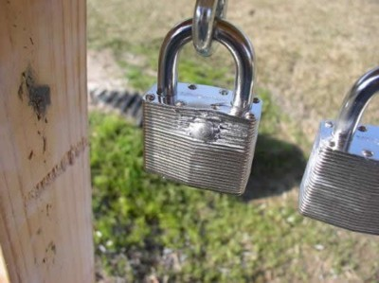
Antes de pasar al segundo candado, se le volvió a disparar al primer candado, pero esta vez usando una 9mm JHP (detalles de Froogle).
Resultado: La bala abolló el candado de nuevo, pero rebotó. El candado siguió perfectamente cerrado.
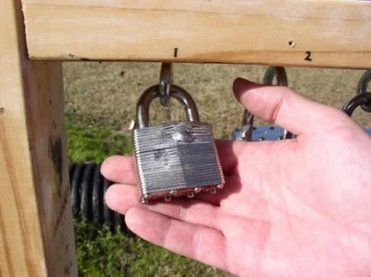
.:2do Candado:.
Arma Utilizada: Una .45 ACP.
Resultado: La bala quedó aplastada contra el candado, sin práticamente afectar la integridad de éste. El candado se podía abrir con la llave tras el disparo.
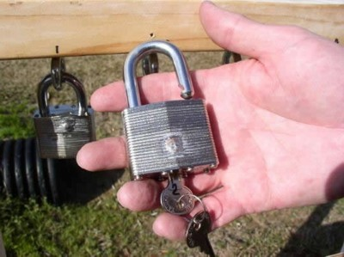
.:3er Candado:.
Arma Utilizada: Una .44 Magnum. Muy famosa por su poder, apostaría que en cualquier juego donde aparece destruye los objetivos de un solo disparo. Según el artículo original dice que es capaz de volarte la cabeza.
Resultado: Aunque dicen que necesitaron dos tiros, porque el primero apenas rozó el candado, éste aguantó perfectamente. Eso sí, el destrozo fue más notable.
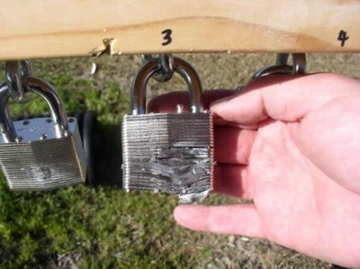
.:4to Candado:.
Arma Utilizada: Un AR rifle calibre .556
Resultado: Tras la decepción e impotencia de las pistolas, llegó el momento de probar los rifles. El resultado es impresionante. La bala atravesó las láminas de acero como si de mantequilla se tratase, creando un agujero casi perfecto. Sin embargo, el candado tampoco se abrió. Esta misma prueba la repitieron con balas Remington .223 obteniendo idéntico resultado.
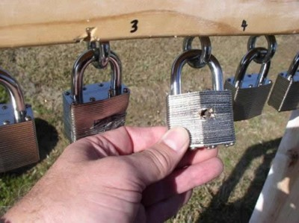
El agujero de salida:
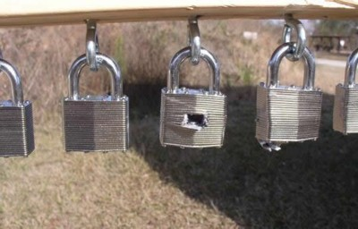
.:5to Candado:.
Arma Utilizada: Un Rifle FAL.
Resultado: Aunque la bala de calibre .308 partió literalmente el candado por la mitad, éste siguió bloqueado y no se podía abrir.
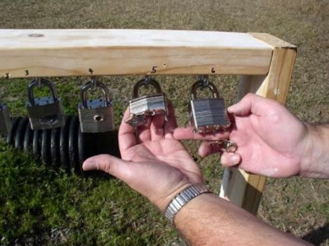
.:6to Candado:.
Arma Utilizada: Una Shot-gun (escopeta).
Resultado: Usaron una munición especial que usa la policia para abrir puertas. El candado voló en pedazos.
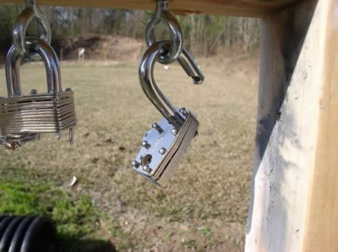
Lo que quedó del candado:
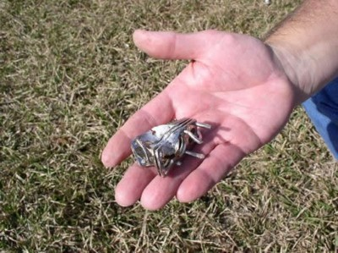
La distancia a la que volaron los restos del candado:
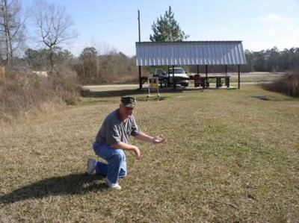
.:Conclusión:.
¿Es dificil romper un candado?
Sí, muy dificil.
Las pistolas no sirven para abrir candados.
Ahora se entiende el por que las tropas llevan escopetas en sus manos o sus espaldas.
La mayoría de ustedes quizas se preguntan, por que no disparar en la parte de arriba del candado o directamente en el pestillo o cerrojo (no sé como se llama la U metálica que cierra el candado).
La respuesta es simple, de manos del dueño de este experimento:
A few weeks ago I was watching the movie “Ronin” (a good one, BTW), and the bad guy was running down an alley trying to escape. He came to a locked gate. He pulled his 9mm pistol and shot the lock right in the body, just like I did.
The lock exploded and he made his escape.
I had to laugh.
Hace pocas semanas atrás estaba viendo la película “Ronin”(una buena película) y el tipo malo estaban escapando, tratando de huir. Luego, llegó a una puerta cerrada con candado y sacó su pistola de 9mm y disparó al “cuerpo” del candado, justo como yo lo hice.
El candado explotó y pudo escapar
Tuve que reirme.
Así que ya lo saben, si son perseguidos por alguien y se encuentran con una puerta con candado…lo mejor es buscar otra forma de escapar.

